湖南新闻奖融合报道、应用创新参评作品推荐表

|  |  |  |  |  |  |  |  |
| --- | --- | --- | --- | --- | --- | --- | --- |
| 作品标题 | 年轻 潮玩!我在南华里等你 | | | 参评项目 | 县融优秀作品奖（融合报道） | | |
| 主创人员 | 陆意、凌勇、唐彩虹 | | | 编辑 | 王海丽 | | |
| 原创单位 | 蒸湘区融媒体中心 | | | 发布平台 | 蒸湘区融媒体中心视频号 | | |
| 发布日期 | 2024年5月16日 | | | | | | |
| 作品链接  和二维码 | https://mp.weixin.qq.com/s/BAJu7fh4F8y1eiG9wgqxYg | | | | | | |
| 作品简介  （采编过程） | “我喊开拍以后，镜头会跟着主角一路移动，镜头到自己面前时，大家按照刚才排演好的动作完成拍摄，注意不要直视镜头。1，2，3，开始——”  作品拍摄于南华里夜经济聚集区的文化墙前，有人持镜拍摄、有人指挥调度、有人出镜表演，正为这面新鲜出炉的打卡墙宣传有条不紊地忙碌着。这条以一镜到底形式呈现的创意短视频《年轻潮玩！我在南华里等你》上线后点击率迅速破万，带动居民争相前来打卡拍照。 | | | | | | |
| 社会效果 | 作品播出以后被多家的媒体转载播出，新湖南点击量达31174，全平台播放量突破10万＋。 | | | | | | |
| 初评评语  （推荐理由） | 该作品新颖活泼富有创意，受到广大网民高度好评，传播力和社会效益显著，同意推荐。  签名： （加盖单位公章）  2025年2月17日 | | | | | | |
| 联系人 | 唐彩虹 | 邮箱 | 3302456910@qq.com | | | 手机 | 16607343773 |
| 地址 | 衡阳市蒸湘区船山大道20号 | | | | | 邮编 | 421001 |

《年轻 潮玩!我在南华里等你》二维码



《年轻 潮玩!我在南华里等你》

当下， “Citywalk”即城市漫游这一形式逐渐流行，它的核心在于沉浸式与慢节奏。如今这个词延伸为一种松弛惬意的城市生活态度。

南华里夜经济集聚区，不仅是新晋网红打卡地，而且是进行“Citywalk”的完美场所。南华里融合了复古怀旧和现代艺术，每个角落都有其独特的风格和魅力。一

个个有趣的涂鸦，一处处充满创意的布景，漫步在南华里的街道上，每一步都能发现新的拍照灵感。

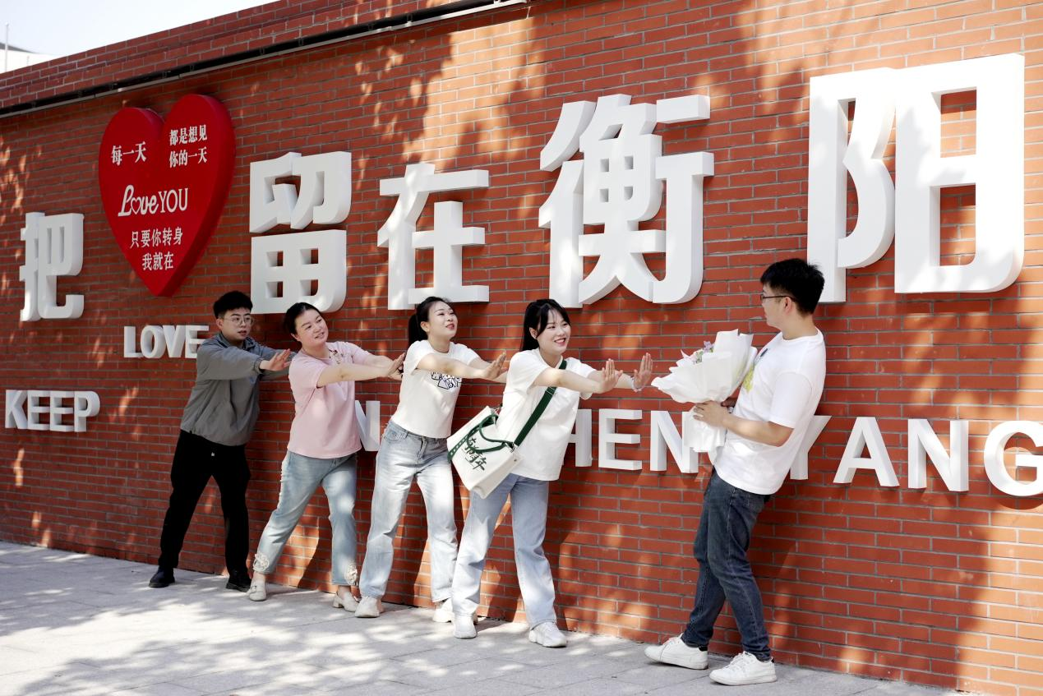

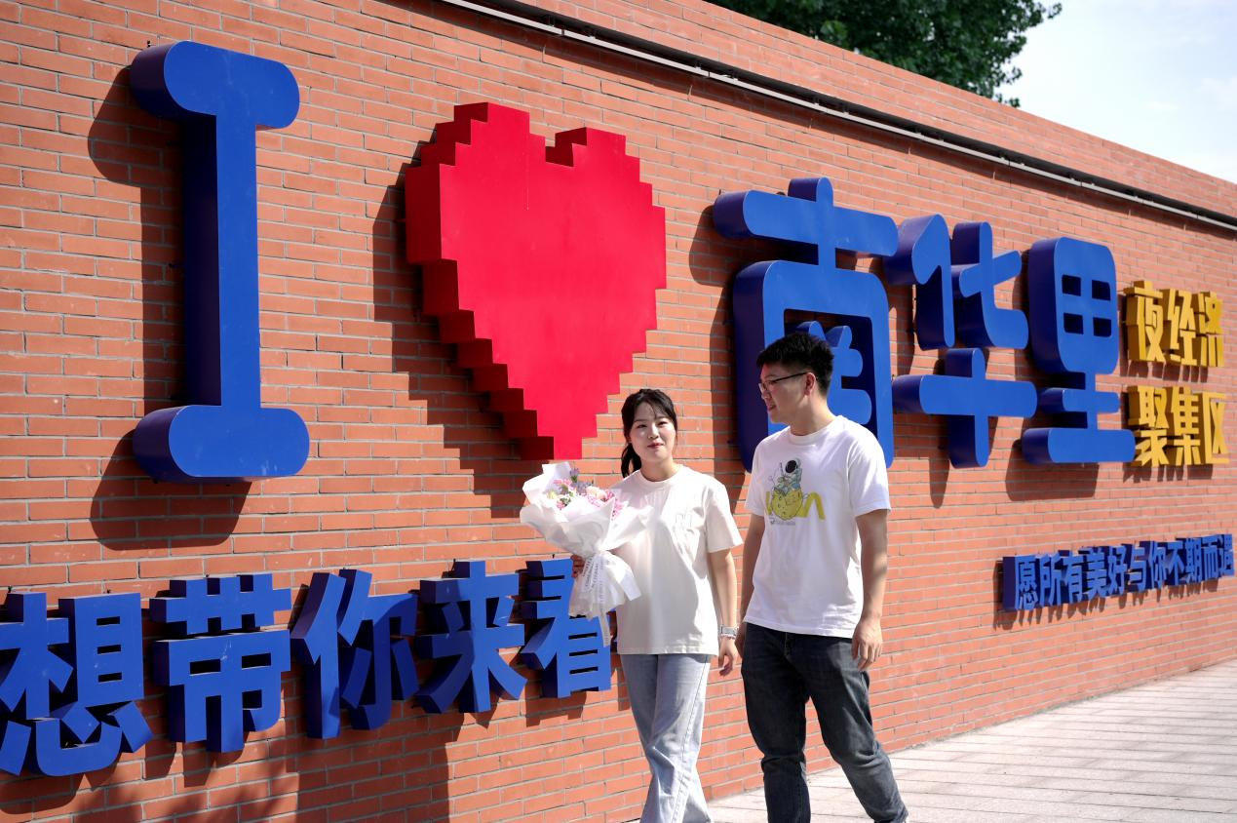

（南华里照片墙）

只要你经过中粮路与西合路这个交叉口，便一定会被这面文化墙吸引住。它用复古的砖红墙底配上色彩鲜艳的文字和图案，形成一种怀旧与潮流的对撞感。这面墙上不仅有着各式各样的流行元素，而且还传递着美好的爱意——“愿所有美好与你不期而遇”，我们一起让爱充满南华里，“把爱留在衡阳”。